合肥市2019年度劳动和技能竞赛
（保安员）职业技能竞赛方案

为贯彻落实合肥市劳动竞赛委员会、合肥市总工会《关于开展合肥市2019年劳动和技能竞赛的通知》（合工办[2019] 21号）文件精神，促进岗位规范，树立行业标兵，进一步推动社会治安综合治理及平安合肥建设，合肥市保安协会、合肥市保安协会工会联合会将组织全市保安行业的广大会员单位积极参与竞赛活动。结合保安行业实际特点，现制定《合肥市2019年保安员职业技能竞赛方案》，具体实施如下：
一、竞赛主题
当好主力军 服务大湖名城
建功新时代 争做优秀保安
二、组织机构
本次竞赛由合肥市总工会主办，合肥市保安协会承办，为保障此次竞赛顺利开展，特成立竞赛领导小组，负责竞赛相关事宜。
组 长：欧浩军 市总工会党组成员、副主席
陈 高 市公安局治安支队支队长
应长春 合肥市保安协会会长
副组长：罗 洁 市财贸工会主席
王家军 市公安局治安支队党总支委员、副调研员
张传林 合肥市保安协会秘书长
成 员：郑宝凌 市公安局治安支队保安管理处处长
葛伦强 合肥市保安协会副会长
邹 涛 合肥市保安协会副会长
谢 勇 合肥市保安协会副会长
王书敏 合肥市保安协会工会联合会主席
竞赛组委会办公室设在合肥市保安协会秘书处，负责本次竞赛的筹备组织、方案制定、服务保障、场地协调等工作。根据赛事安排，组委会办公室内设竞赛仲裁组、裁判组、医务组、后勤保障组等。
三、竞赛项目（可任意选择其中1～3个项目）
1．升旗仪式（形象展示） （团体赛）
2. 警棍盾牌术（规定动作）（团体赛）
3. 擒敌拳（规定动作） （团体赛）
4. 消防技能（水带操作） （个人赛）
5．现场急救 (心肺复苏) （个人赛）
6、交通指挥（规范手势） （个人赛）
四、参赛对象.
组织参赛的保安公司必须是合肥市保安协会的会员单位。参加竞赛的选手须持有《保安员证》，并在保安监管系统有录入信息的保安从业人员。
五、报名办法
1. 团体赛和个人赛的报名参赛人员由各会员单位汇总后，统一报送至组委会审核，通过后，由竞赛组委会发放参赛证。
2. 团体赛项目每队参赛人员为9人，其中指挥员1人，队员8人（升旗仪式比赛旗手为指挥员）。
3. 每个会员单位最多可报三个竞赛項目， 2019年10月15日前完成竞赛选拔组队和报名工作。
报名地点：合肥市保安协会
报名地址：合肥市蜀山区长江西路449号合肥保安集团324室。
联系人：王书敏 0551-66027319 13805693994
蔡天翔 0551-66027320 13866168575
报名邮箱：63691214@qq.com
六、竞赛办法
1．依照《2019年合肥市（保安员）职业技能竞赛规则》进行竞赛和计分。
2. 每位参赛人员最多只能参加两个竞赛项目。
3. 各参赛单位按抽签方式决定参赛顺序。
4. 竞赛计团体成绩和单项成绩。
5. 本次竞赛采取百分制，坚持公平公正原则，认真对照评分标准打分。
6．单项成绩裁判员打分的结果，去掉一个最高分和一个最低分，再取平均分，计算总成绩。裁判长、裁判员均由体育、公安、消防、卫生救护等专业人员组成。
7．各项比赛开始前15分钟，参赛队员携带身份证和参赛证到检录处进行检录，合格后，方可参赛。自检录开始后每五分钟点名一次，三次点名不到者视为弃权。
8．竞赛时，除运动员、裁判员、工作人员外，其他人员禁止进入比赛区域。
七、名次评定
获得竞赛项目前三名的选手，由竞赛组委会授予获奖证书并分别给予800元、600元、400元奖励。
获得竞赛项目第一名的选手，由保安协会工会联合会申请合肥市总工会授予“合肥市金牌职工”荣誉称号。
获得竞赛项目团体总分前三名的单位，由合肥市保安协会工会联合会授予“优秀组织奖”。
八、竞赛要求
1．升旗仪式、交通指挥两个项目的参赛队员须着2011式保安春秋制服参加比赛。
2．现场急救、消防技能、警棍盾牌术、擒敌拳四个项目的参赛队员着保安作训迷彩服参加比赛。
3．参赛队员必须严格遵守竞赛规则，佩戴参赛证。竞赛中如有舞弊行为，组委会将视情通报，直至取消选手乃至所属单位参赛资格。
4．比赛中对裁判员的判罚有异议，应在竞赛结束后2小时内向竞赛仲裁组提出，超出时间将不予受理。申诉时应提供相应证据并说明理由。
5. 如竞赛中出现不可预见的异常情况，由竞赛仲裁组与竞赛组委会商议后，做出决定。
6．参赛人员凭证进入比赛场地，证件要妥善保管，不得转借，如发现证件丢失，需立即报告组委会办公室，并重新补办。
7. 本实施方案条款的解释权归合肥市2019年保安员职业技能竞赛组委会。

合肥市保安协会
合肥市保安协会工会联合会
2019年9月20日

抄报：合肥市劳动竞赛委员会、合肥市财贸工会
《合肥市保安员职业技能竞赛规则》
升旗仪式竞赛规程及评分办法
一 、竞赛流程：
（1）参赛队伍列队齐步走进入赛场；升旗方阵3名（旗手1名，护旗2名），仪仗方阵6名紧随其后，呈三路纵队。距升旗台100米处变换为正步走，行进至旗台正前方变换为齐步走至升旗台前，升旗方阵跨上台阶，仪仗方阵原地踏步。
（2）升旗方阵至升旗台阶后，仪仗方阵分别在升旗台下左右两侧整齐列队，同时向左（向右）转，面向国旗立正。
（3）护旗到达升旗台阶后，分列左右两侧，立正。
（4）旗手负责将国旗系在升旗绳上，检查无误后，准备升旗。
（5）当国歌响起时，旗手手动升旗，当国旗升至适当高度时，抓住旗角向斜上方甩旗展开，旗手继续手动升旗；升旗结束，旗手按要求固定好拉绳。
（6）离场；由旗手整理队伍，带领队员跑步离场。
二、动作规范：
（1）齐步行进：听到“齐步――走”的口令，左脚向正前方迈出，按照先脚跟后脚掌的顺序着地，同时身体重心前移，右脚照此法动作；上体正直，微向前倾；手指轻轻握拢，拇指贴于食指第二节；两臂前后自然摆动，向前摆臂时，肘部弯曲，小臂自然向里合，手心向内稍向下，拇指根部对正衣扣线，并与作训服外腰带扣中央同高，离身体约30厘米；向后摆臂时，手臂自然伸直，手腕前侧距裤缝线约30厘米。
（2）正步行进：听到“正步――走”的口令，左脚向正前方踢出（腿要绷直，脚尖下压，脚掌与地面平行），适当用力使全脚掌着地，同时身体重心前移，右脚照此法动作；上体正直，微向前倾；手指轻轻握拢，拇指伸直贴于食指第二节；向前摆动时，肘部弯曲，小臂略成水平，手心向内稍向下，手腕下沿摆到高于作训服外腰带扣中央约10厘米处，离身体约10厘米；向后摆臂时（左手心向右，右手心向左），手腕前侧距裤缝线约30厘米。
（3）步伐变换：齐步、正步互换，听到口令，右脚继续走1步，即换正步或者齐步行进。
（4）护旗规范；护旗手身体保持立正姿势，升旗时两眼目视前方，直至升旗结束。
（5）升旗规范：旗手身体保持立正姿势，左手在上、右手在下，左右手自然弯曲成90°，听到“起”的时候开始升旗。升旗时，两眼要目送国旗，掌握好升旗频率，国旗应伴随国歌乐曲徐徐升起至乐曲终了时，国旗升至杆顶。
（6）甩旗要领：将国旗收于腰际，右手抓旗成团，抛旗时右脚向侧前方跨大半步，拧腰，用腰带动上半身，右手同时向斜上45°甩出。

升旗仪式评分表

项 目 | 占分比（%） | 得 分
分列式（55）
准备队列 | 5
齐步行进 | 15
正步行进 | 15
步伐变换 | 10
队形变换 | 10
升国旗（45）
人员着装 | 5
精神面貌 | 5
旗手姿态 | 5
抛旗 | 10
升旗 | 15
离场队列 | 5
总评分
备注 | 评分依据：  1.人员精神面貌；  2、队列整齐，动作标准；  3、步乐配合，升旗平稳。

《合肥市保安员职业技能竞赛规则》
警棍盾牌术竞赛规程及评分办法
一、预备姿势
在持警棍盾牌的基础上（图1），听到“警棍盾牌操——预备”的口令后，身体半面向左转，成格斗势（图2）。
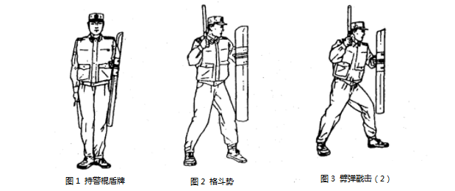
二、组成动作
1.劈弹戳击
动作要领：
①左脚上步的同时，左手持盾牌向前推挡，右脚跟进，迅速收回盾牌，目视前方（图3）；
②右手持警棍由上向下劈击，盾牌置于身体左侧，目视前方（图4）；
③重心前移，右弹踢（图5），右脚向前落地成右弓步的同时，右手持警棍经腰际向前戳击，警棍前端略高于肩，上体微向前倾，左手持盾牌置于身体左侧，左大臂紧贴肋部，目视前方（图6）。
要求：劈击要猛，弹踢要狠，戳击要准。
2.上挑下切
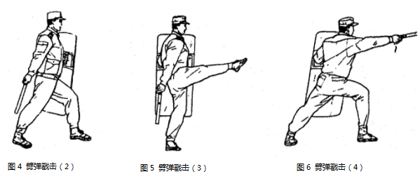
动作要领：
①左脚迅速上步，右脚跟进成半马步的同时，左手持盾牌向前上挑击，左大臂抬起略低与肩，盾牌下沿稍高于上沿（盾牌上沿高于头顶），右手持警棍收于腰侧，目视前方（图7）；
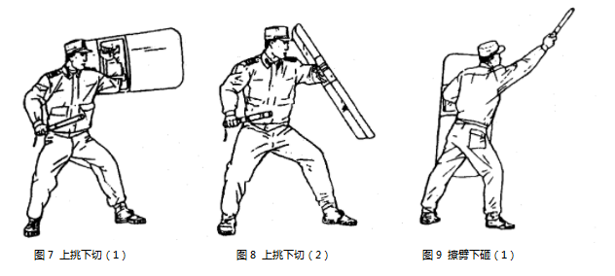
②左脚进步的同时，左手持盾牌向下切击，盾牌下沿与裆部同高，盾牌面与水平线约成45度角，目视前方（图8）。
要求：盾牌上挑要猛，下切要狠。

3.撩劈下砸
动作要领：
①右脚上步，上体左转的同时，右手持警棍由下向左上撩击（两腿挺直，右脚跟离地稍外摆），左手持盾牌摆于身体左侧，目视前方（图9）；
②上体右转的同时，右手持警棍向右下劈击（两腿微屈左脚跟离地稍外摆），目视右下方，盾牌正面朝向正前方（图10）；
③左脚上步，右脚跟进成右跪步的同时，左手持盾牌向下砸击，盾牌下沿着地（距左脚约10cm），右手持警棍收于腰际，目视前方（图11）
要求：撩劈要猛，砸击要狠，上步与撩击要协调一致。
4.左挡抡扫
动作要领：
①右脚上步成右弓步，左手持盾牌向左挡格（图12），身体向左转180°成左弓步的同时，右手持警棍由右向左平抡（警棍前端与左肩同高），盾牌置于身体左侧，目视前方（图13）；
②身体向右转体180°成左弓步的同时，右手持警棍向右下扫击，上体微前倾，警棍置于身体右侧，与右臂略成一线，左手持盾牌随身体自然前倾，目视前方（图14）。
要求：左挡、平抡要快，下扫要猛，重心要稳。

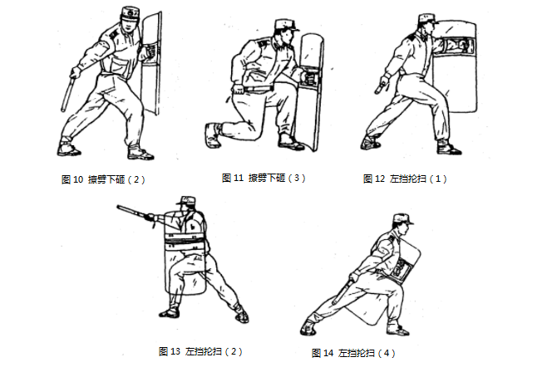
5.横踢推击
动作要领：
①左脚上步的同时，左手持盾牌向前推挡，右脚跟进迅速收回盾牌，同时右手持警棍收于腰际，目视前方（图15）；
②重心前移，左脚尖外摆，上体左转，提起右腿，脚背绷直，左手持盾牌摆于身体左侧，右手持警棍置于身体右侧，猛力向前横踢，约与腰同高，迅速屈膝收回，目视前方（图16）。
③右脚向前落地成右弓步的同时，上体右转，左手持盾牌向前猛力推击（盾牌正面向左，左臂与肩同高），右手持警棍收于腰际，上体微向前倾，目视前方（图17）。
要求：推挡要快，横踢要猛，推击要狠，重心要稳，力点在盾牌右侧。
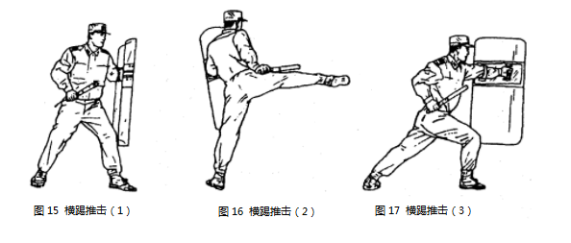
6.抡扫下劈
动作要领：
①身体左转 180°成左弓步的同时，右手持警棍由右下向左上抡击，警棍前端略高于头，左手持盾牌置于身体左侧，目视前方（图18）；
②左脚向右腿后插步，两腿挺直，上体向右转，右手持警棍向右后横扫，左手持盾牌置于身体左前，目视右后方（图19）；③右脚向右后侧撤步，上体左转成左弓步的同时，将警棍向前下猛力劈击，左手持盾牌置于身体正前方，目视前方（图20）。
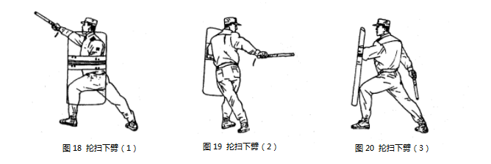
要求：抡扫要猛，劈击要狠。
7.左挡抄击
动作要领：
①右脚上步成右弓步的同时，左手持盾牌向左格挡，右手持警棍上举置于头部右侧，目视前方（图21）：
②身体左转180°成骑龙步的同时，右手持警棍随身体转动，向前下擦地抄击（图22），右手略低与肩，手腕稍内扣，盾牌置于身体左侧，目视前方（图23）。
要求：上步左挡要快，抄击要狠，转体重心要稳。
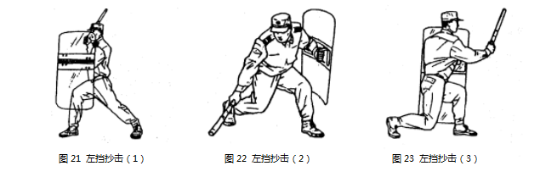
8.转身劈推
动作要领：
身体右转180°成右弓步的同时（图24），右手持警棍向右斜下劈击，随即左手持盾牌（正面向左）向前猛力推击，左手约与肩同高，左脚向左前滑步（约10cm）成右弓步，目视前方，盾牌垂直于地面（图25）。
要求：转身要快、劈击要猛、推击要狠

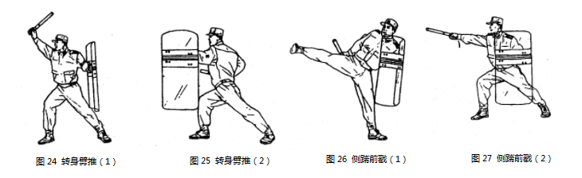
9.侧踹前戳
动作要领：
①左脚向右脚后垫步的同时，身体左转，提起右腿，脚尖勾起，脚底向外，左手持盾牌摆于身体左侧，右手持警棍摆于身体右侧，猛力向前侧踹，约于腹同高，腿与身体成斜直线，迅速屈膝收回，目视前方（图26）；
②右脚向前落地成右弓步的同时，右手持警棍从腰侧向前戳击，警棍前端略高于肩，上体微向前倾，盾牌置于身体左侧与地面垂直，目视前方（图27）。
要求：侧踹要猛，快踹快收，戳击要准，重心要稳。
10.侧摆劈击
动作要领：
①左脚上步成半马步的同时，左手持盾牌向右前斜上方摆击，左大臂约与肩同高，盾牌正面朝向左斜上方，右手持警棍置于身体右腰侧，目视前方（图28）；
②上体左转的同时，右脚上步落地的同时，右手持警棍向左下劈击，盾牌置于身体左侧，目视前方（图29）；
③上体右转成右弓步的同时，右手持警棍向右下劈击，盾牌摆于身体左前方，警棍置于身体右侧，目视前方（图30）
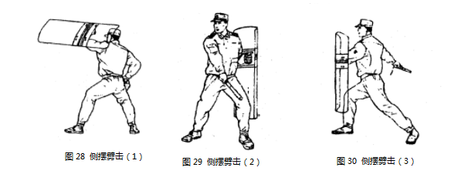
要求：摆击要猛，劈击要狠。
11.右格横扫
动作要领：
①左脚上步的同时，右脚滑步跟进，身体右转90°，左手持盾牌向右格挡，距身体约10cm，盾牌上沿稍高于下颌，面朝正前方，警棍置于腰侧，目视前方（图31）；
②右脚向左腿后插步，身体右后转270°的同时，右手持警棍横扫于身体右后侧（警棍略平，与腰同高），盾牌置于身体左前（上沿与下颌同高），目视前方（图32）。
要求：上步格挡要快，横扫要猛。

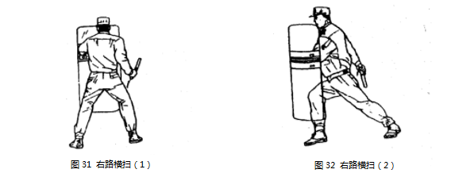
12.上架劈击
动作要领：
①左脚上步成半马步的同时，左手持盾牌屈臂内旋，经身体左前上架外格于左上侧（左大臂略高于肩，盾牌置于左臂外侧），右手持警棍置于身体右侧，目视前方（图33），
②将盾牌向左下猛力劈击，随即将警棍向前下迅速劈击，成左弓步，盾牌略向左前倾斜，警棍置于身体右后侧，目视前方（图34）；
③右脚上步成右弓步的同时，右手持警棍从腰侧向前戳击，重心前移，身体微向前倾，警棍前端略高于肩，左手持盾牌置于身体左侧，目视前方（图35）。
要求：转体上架要快，劈击要猛，戳击要准，重心要稳。
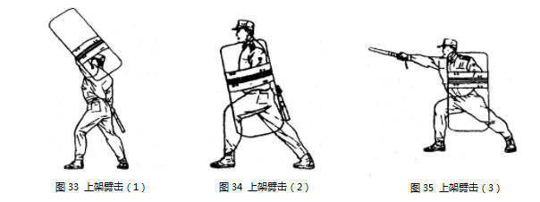
三、结束姿势
动作要领：
①身体左转180°成左弓步的同时，左手持盾牌置于身体左前方，左大臂约与肩同高，右手持警棍平抡于盾牌右侧中部击响，两臂略弯曲，目视前方（图36）；
②上体右转的同时，左手持盾牌置于身体左侧，右手持警棍，同时收于腰际，左脚收于右脚后侧，脚跟离地，两腿挺直，左脚靠拢右脚的同时，恢复持警棍盾牌立正姿势，目视前方（图37）。
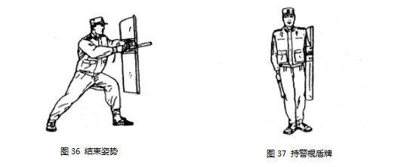
要求：转体击盾要快，靠腿、放警棍要协调一致。

警棍盾牌术评分表

序号 | 参赛单位 | 警 棍 盾 牌 术
 |  | 精神面貌25分 | 动作熟练25分 | 动作规范25分 | 整体统一25分
1
2
3
4
5
6
7
8
9
10
11
12
13
14
15
16
17
18
19

《合肥市保安员职业技能竞赛规则》
擒敌拳竞赛规程及评分办法
拳术队形
动作要领：一列横队散开时，听到“拳术队形报数”的口令，从右至左报数，每人按自己所报的数字，用乘 2 减 1 的方法确定步数，（如第6名报6乘2减1为11步）。听到“成拳术队形散开的”口令，向左转，按正步走的要领行进。排尾第1名走第3步的同时，第2名迈出第1步，其余人员，按此法依次进行。走完自己的步数，自行立定，同时向右转，自行看齐。
多列横队时，听到“拳术队形报数”的口令，右一路和前一列按先纵队后横队，由后向前，从右至左的次序报数，而后用同样的方法确定向前、向左散开的步数。散开时，按先向前，后向左的顺序散开。听到“成原队形靠拢”的口令，一列横队时，右翼第1名成立正姿势，列队人员向右转，跑步靠拢，立定，向左转，自行看齐；多列横队时，最后一列右翼第1名退一步，成立正姿势，列队人员向右（左）转，取捷径跑步靠拢，自行立定，向左（右）转，自行看齐。

预备姿势
动作要领：在立正的基础上，听到“擒敌拳——预备”的口令后身体左转成格斗势。
动作要求：撤步、提拳、转头同时到位，动作自然放松。

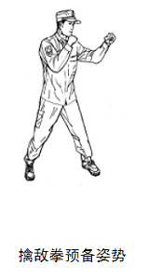

一、贯耳冲击
动作要领：前进步的同时，双拳贯耳，两拳与太阳穴同高，相距20 厘米（图1-①）；随即右冲膝（图1-②）；右脚向前落步成右弓步的同时，左手成立掌前推右拳面，右肘前击与肩同高，两眼目视前方（图1-③）。
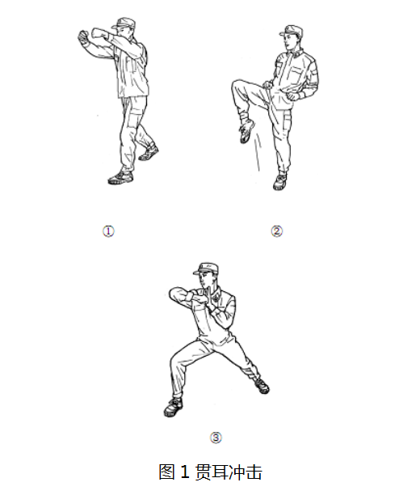
动作要求：进步贯耳快、右膝冲击猛、落步肘击狠。

二、抓腕砸肘
动作要领：左脚在右脚后垫步，右脚上步成右弓步的同时，左手成八字掌向前下做抓腕式，与小腹同高，右臂自然后摆，右拳拳心朝下，目视左手（图2-①）；随即左后转体成左弓步的同时，左手变拳回拉至腰际，拳心朝上。右手握拳挥臂下砸，小臂略成水平，肘部轻贴右肋，拳距腹部约30 厘米，拳眼向上，目视前下（图2-②）。
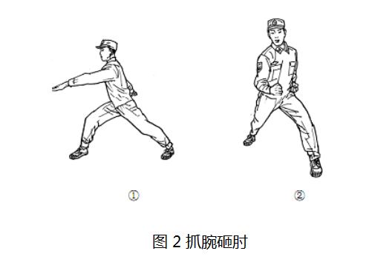
动作要求：垫步抓腕快、转体砸肘猛。
三、挡臂掏腿
动作要领：右后转身成右弓步的同时，右臂上格挡（图3-①）； 左脚向前上步成左弓步的同时，右手成插掌前插，掌心向上，与腰部同高（图3-②）；随即，右手变勾回拉置于右腹前，手心向上，左手成立掌前推与胸同高，目视前方（图3-③）。
动作要求：挡臂要快，掏推要协调一致。

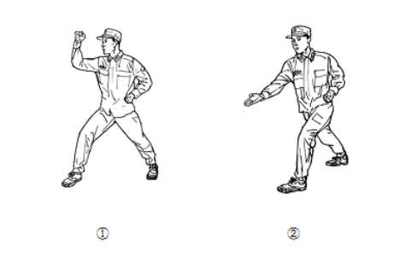

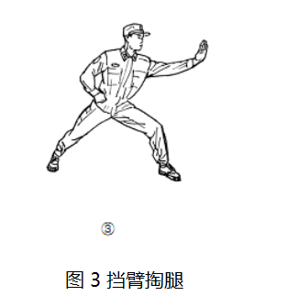

四、砍肋击胸
动作要领：左脚收回成左虚步的同时，双手变掌砍肋，掌心向上，肘轻贴腰际，小臂略成水平（图4-①）；随即右脚向前上步扒地成右弓步的同时，双掌变拳收于腰际，拳心向上，由腰际向前击出，与肩同高，两拳相距20 厘米，拳心朝下（图4-②）。
动作要求：虚步砍肋狠、上步击腹快。

五、缠腕冲拳
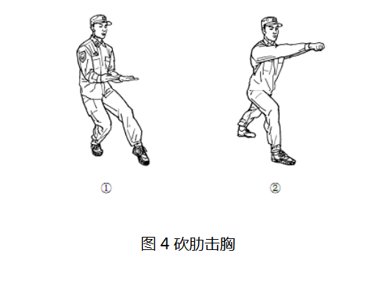
动作要领：右脚收回成侧虚步的同时，左手抓握右手腕猛力后拉至左腹前，右手成虎爪，手心向下，目视前方（图5-①）；右转身的同时，右脚抬脚猛力下踏，左脚自然上步成半
马步，两手经胸前猛力下切于右腹前（右手成虎爪），目视两手（图5-②）；随即，左手成八字掌前挡，右拳收于腰际，拳心向下（图5-③）；重心前移成左弓步的同时，右拳向
前击出与肩同高，左拳收于腰际，拳心向上，目视前方（图5-④）。
动作要求：切腕迅猛，挡抓回拉与冲拳协调一致。

六、上架弹砍
动作要领：右脚上步成右弓步的同时，双臂上架，左臂在外（图6-①） ；起左脚弹踢（图6-②）；左脚落步成左弓步的同时，右手变掌向前砍击与颈部同高，左拳收于腰际，拳心向上，目视前方（图6-③）。
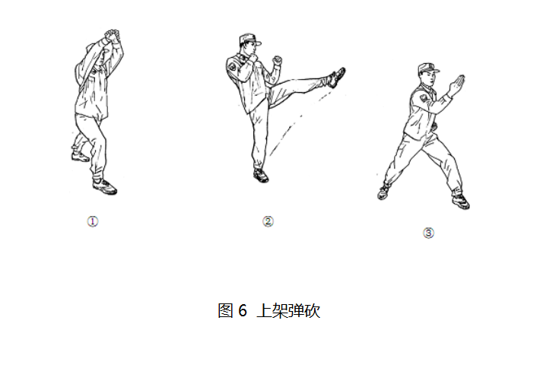
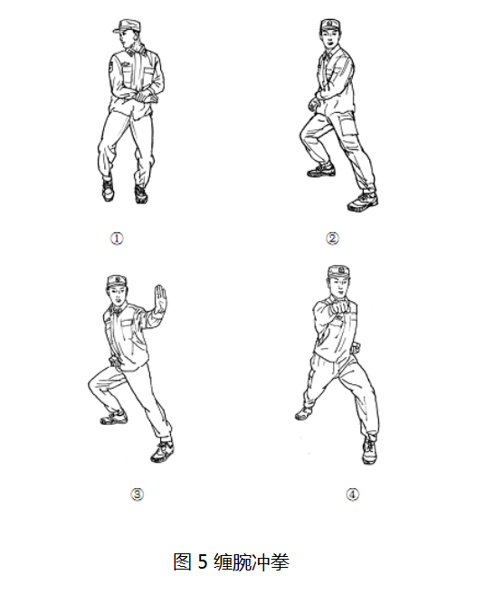
动作要求：上架有力、弹踢迅猛、砍击准确。
七、接腿涮摔
动作要领：左脚进步，右脚自然跟进成骑龙步，右抄抱（图7-①）；随即，左手抓握右手腕，右手变拳，拳心向上（图7-②）；右脚右后撤步成左仆步的同时，双手由两膝前划过后拉上提，右小臂略垂直，拳与头同高，距太阳穴约20厘米，目视前方（图7-③）。
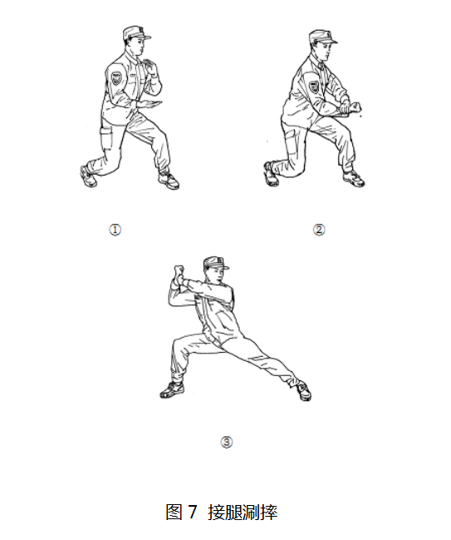
动作要求：进步接腿准、撤步涮摔快。
八、横踢鞭打
动作要领：右脚在左脚后垫步的同时起左脚横踢（图8-①）； 左脚落步，右脚在左脚后背步，右后转体（图8-②），接右鞭拳，目视攻击方向（图8-③）；随即，左后转身180°成格斗势。
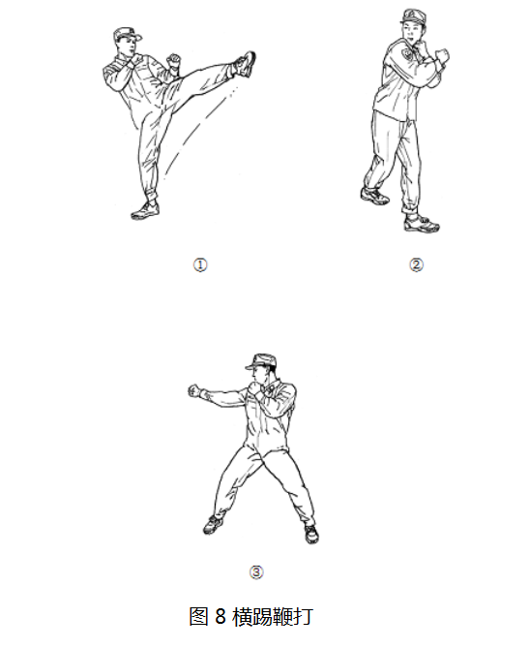
动作要求：垫步横踢快、转体鞭打猛。
九、直摆勾击
动作要领：左脚进步的同时左直拳（图9-①）；右脚跟步接右摆拳（图9-②）；右转体接左勾拳，目视前方（图9-③）。
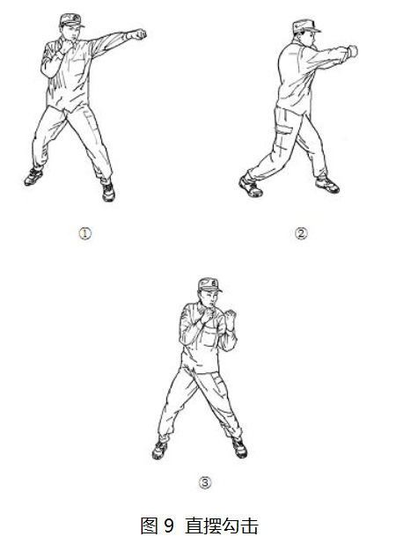
动作要求：进步快捷、拳击迅猛。

十、抱腿顶摔
动作要领：起右脚前蹬（图10-①）；右脚落步成右弓步的同时，双手变掌前插与膝同高，掌心相对约30 厘米（图10-②）；随即右肩前顶，两手后拉置于腹前成虎爪，手心相对，目视前下方（图10--③).
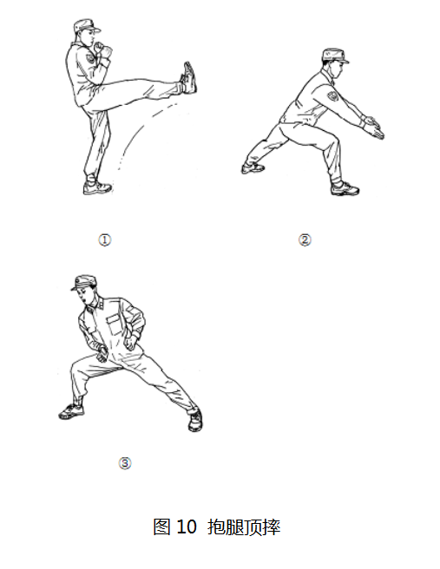
动作要求：起脚前蹬猛，抱腿顶摔协调一致。
十一、绊腿抡摔
动作要领：右脚在左脚前方上步，左脚自然跟进成骑龙步，左抄抱（图11-①）；随即左脚在右脚后背步，右脚扬起，右手成八字掌，向后挥臂，掌心向下，左拳护于颌前（图11-②）；左后转体成左弓步的同时，右脚后绊，右手由后向前抡摆置于左胸前20 厘米处，掌心向下，目视前下（图11-③）。
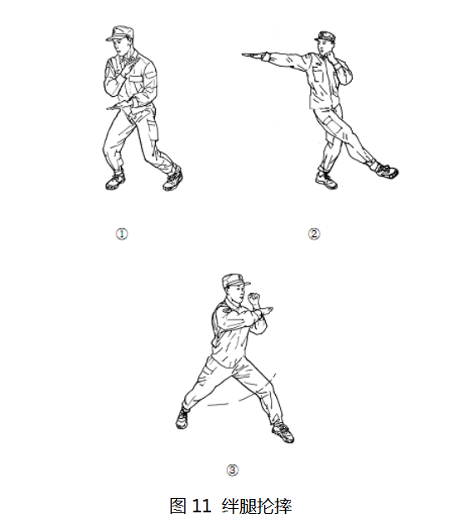
动作要求：进步抄抱快、背步绊腿猛、转体抡摔狠。
十二、格挡弹踢
动作要领：右后转身180°成右弓步的同时右上格挡，左拳收于腰际，拳心向上（图12-①）；起左脚弹踢（图12-②）；左脚落步成骑龙步的同时接右勾拳，目视前方（图12-③）。
动作要求：转身格挡快、起脚弹踢猛、落步勾拳狠。

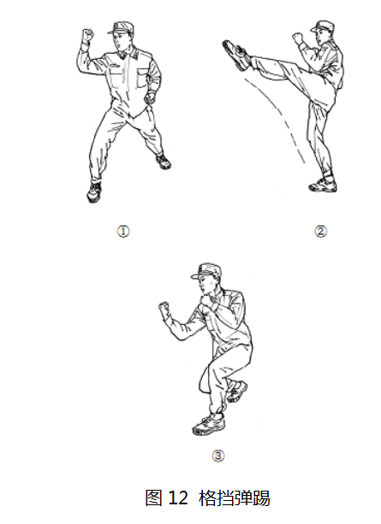

十三、侧踹下砸
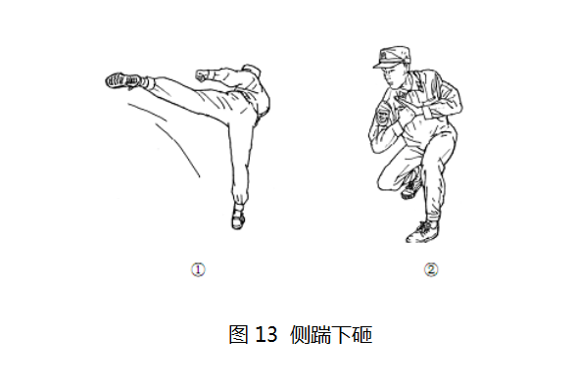
动作要领：右脚在左脚后垫步的同时，起左脚侧踹（图13-①）； 左脚前落步成骑龙步的同时，右肘在胸前下砸与左膝同高，左拳变立掌顶压右拳面，目视前下（图13-②）。
动作要求：侧踹迅猛、下砸狠。
十四、马步侧击
动作要领：左脚支撑，提右膝上防，左手变掌前插，掌心向上，右拳后拉抬平与肩同高，拳心向下（图14-①）；右脚向前落步成马步的同时，左臂上架防守，右拳向前击出与肩同高，拳眼向上，目视攻击方向（图14-②）。

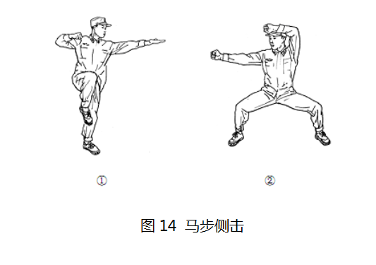
动作要求：左脚支撑稳固，上架侧击迅猛协调。

十五、提膝前戳
动作要领：左脚支撑，提右膝上防，左拳护于颌前，右拳护于腹前，拳眼向上，目视前方（图15-①）；右脚在左脚后垫步，左脚上步成半马步的同时，左臂下格挡，右手成插掌收于腰际，掌心向上（图15-②） ；重心前移成左弓步的同时，左拳收于腰际，拳心向上，右掌前戳与喉部同高，目视前方（15- ③）。
动作要求：提膝防守快、垫步前戳狠。

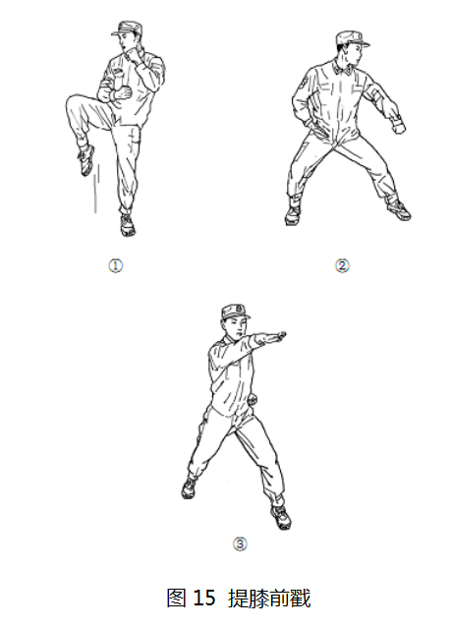

十六、摆勾冲膝
动作要领：左脚进步，同时左摆拳（图16-①）；接右勾拳（图16-②） ；随即右冲膝（图16-③）。右脚落步，左后转体180°成格斗势。
动作要求：拳击快捷、冲膝迅猛、转体到位。
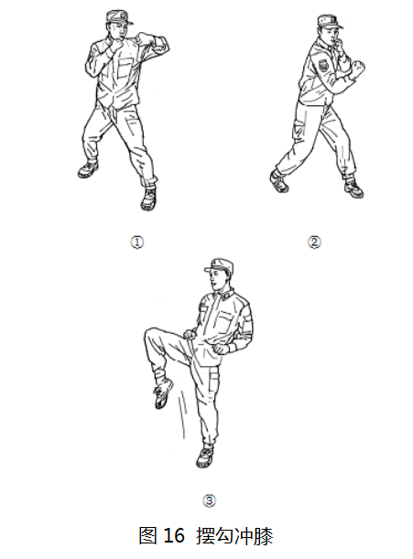

结束势
身体向右转的同时，两拳收于腰际，拳眼向上，两腿挺直（图17-①）；右脚靠拢左脚的同时两手放下，成立正姿势（图17-②）。
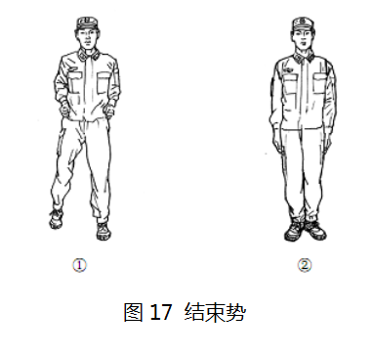

擒敌拳评分表

序号 | 内容 | 标准 | 评分标准 | 得分
1 | 拳术队形 | 列队散开时,听到拳术队形报数的口令,从右至左报数,每人按自己所报的数字,用乘2减1的方法确定步数,听到成拳术队形散开的口令,向左转按正步走的要领行进.排尾第1名走第3步的同时,第2名迈出第1步,其余人员,按此法依次进行.走完自己的步数,自行立定,同时向右转,自行看齐. | 10分
2 | 预备姿势 | 动作要领:在立正的基础上,听到“擒敌拳—预备”的口令后身体左转成格斗势。 | 5分
3 | 贯耳冲击 | 动作要领:前进步的同时,双拳贯耳,两拳与太阳穴同高,相距20 厘米;随即右冲膝;右脚向前落步成右弓步的同时,左手成立掌前推右拳面,右肘前击与肩同高,两眼目视前方。 | 5分
4 | 抓腕砸肘 | 动作要领：左脚在右脚后垫步,右脚上步成右弓步的同时,左手成八字掌向前下做抓腕式,与小腹同高,右臂自然后摆,右拳拳心朝下,目视左手;随即左后转体成左弓步的同时,左手变拳回拉至腰际,拳心朝上,右手握拳挥臂下砸,小臂略成水平,肘部轻贴右肋,拳距腹部约30 厘米,拳眼向上,目视前下。 | 5分
5 | 挡臂掏腿 | 动作要领：右后转身成右弓步的同时,右臂上格挡;左脚向前上步成左弓步的同时,右手成插掌前插,掌心向上,与腰部同高;随即,右手变勾回拉置于右腹前,手心向上,左手成立掌前推与胸同高,目视前方。 | 5分
6 | 砍肋击胸 | 动作要领：左脚收回成左虚步的同时,双手变掌砍肋,掌心向上,肘轻贴腰际,小臂略成水平;随即右脚向前上步扒地成右弓步的同时,双掌变拳收于腰际,拳心向上,由腰际向前击出,与肩同高,两拳相距20厘米,拳心朝下。 | 5分
7 | 缠腕冲拳 | 动作要领：右脚收回成侧虚步的同时,左手抓握右手腕猛力后拉至左腹前,右手成虎爪,手心向下,目视前方;右转身的同时,右脚抬脚猛力下踏,左脚自然上步成半马步,两手经胸前猛力下切于右腹前(右手成虎爪）,目视两手；随即，左手成八字掌前挡,右拳收于腰际,拳心向下;重心前移成左弓步的同时,右拳向前击出与肩同高，左拳收于腰际，拳心向上，目视前方。 | 5分
8 | 接腿涮摔 | 动作要领：左脚进步,右脚自然跟进成骑龙步,右抄抱;随即,左手抓握右手腕,右手  变拳,拳心向上;右脚右后撤步成左仆步的同时,双手由两膝前划过后拉上提,右小臂略垂直,拳与头同高,距太阳穴约20厘米,目视前方。 | 5分
9 | 横踢鞭打 | 动作要领:右脚在左脚后垫步的同时起左脚横踢;左脚落步,右脚在左脚后背步，右后转体,接右鞭拳，目视攻击方向;随即,左后转身180°成格斗势。 | 5分
10 | 直摆勾击 | 动作要领:左脚进步的同时左直拳;右脚跟步接右摆拳;右转体接左勾拳,目视前方. | 5分
11 | 抱腿顶摔 | 动作要领：起右脚前蹬;右脚落步成右弓  步的同时,双手变掌前插与膝同高,掌心相对约30 厘米;随即右肩前顶,两手后拉置于腹前成虎爪,手心相对,目视前下方. | 5分
12 | 绊腿抡摔 | 动作要领:右脚在左脚前方上步,左  脚自然跟进成骑龙步,左抄抱;随即左脚在右脚后背步,右脚扬起,右手成八字掌,向后挥臂,掌心向下,左拳护于颌前;左后转体成左弓步的同时,右脚后绊,右手由后向前抡摆置于左胸前20厘米处,掌心向下,目视前下. | 5分
13 | 格挡弹踢 | 动作要领：右后转身180°成右弓步的同时右上格挡,左拳收于腰际,拳心向上;起左脚弹踢;左脚落步成骑龙步的同时接右勾拳,目视前方. | 5分
14 | 侧踹下砸 | 动作要领:右脚在左脚后垫步的同时,起左脚侧踹;左脚前落步成骑龙  步的同时,右肘在胸前下砸与左膝同高,左拳变立掌顶压右拳面,目视前下. | 5分
15 | 马步侧击 | 动作要领:左脚支撑,提右膝上防,左手变掌前插,掌心向上,右拳后拉抬平与肩同高,拳心向下;右脚向前落步成马步的同时,左臂上架防守,右拳向前击出与肩同高,拳眼向上,目视攻击方向. | 5分
16 | 提膝前戳 | 动作要领:左脚支撑,提右膝上防,左拳护于颌前,右拳护于腹前,拳眼向上,目视前方;右脚在左脚后垫步,左脚上步成半马步的同时,左臂下格挡,右手成插掌收于腰际,掌心向上;重心前移成左弓步的同时,左拳收于腰际,拳心向上,右掌前戳与喉部同高，目视前方. | 5分
17 | 摆勾冲膝 | 动作要领:左脚进步,同时左摆拳;接右勾拳;随即右冲膝.右脚落步,左后转体180°成格斗势. | 5分
18 | 结束 | 结束势:身体向右转的同时,两拳收  于腰.  际,拳眼向上,两腿挺直;右脚靠拢左脚  的同时两手放下,成立正姿势. | 5分

《合肥市保安员职业技能竞赛规则》
消防技能（水带操作）竞赛规程及评分办法
一、竞赛流程：
室内消防栓使用
第一步：按下消防栓门上的弹簧锁，销子自动退出，打开
消防栓门。紧急时可将玻璃门击碎。
第二步：拉开箱门后，按下箱内控制按钮，启动消防水泵。
第三步：
1. 右手捏住卷好的水带，大拇指及食指捏住最外两圈
（接头朝前），其余三个手指钩住第三、四圈水带。
2. 左脚在前、右脚在后、弯腰，将水带前后摆动（摆幅
不宜过大），接着向前甩出水带，甩出水带时大拇指及食指始终捏住最外两圈皮龙，其余三指伸直，水带就会顺势滚向前方。
3. 水带抛出后应成直线、完全展开，偏离正前方左右范
围≤1米。水带抛出时，金属连接头不得脱手落地。
第四步：
1. 把水带接口一端与消火栓接口连接上。
2. 另一端与水枪连接，在地面上拉直水带。
第五步：
1. 把室内消火栓手轮顺开启方向旋开。
2. 同时双手紧握水枪，即能进行喷水灭火。
使用后收回
收卷水带的方法和要求
1. 水带使用完毕后，要先倒出水带中的余水。
2. 协助卷带队员将水带对折形成双层，下层水带要比上
层水带长出约30公分，用脚踩住水带的靠近接头部位。
3. 卷带队员在另一端将两层水带抖动拉直、平铺叠好后
开始弯腰卷带。
4. 协助卷带队员前往卷带学员前方约2米处，双脚立于
水带左右跨于水带上方，俯身弯腰双手托起上层水带，使两层水带叠放整齐，便于卷带学员卷带。
5. 随着卷带队员向前卷带，协助卷带学员慢慢向后退，
直至卷带完毕。
6. 盘卷好的水龙带两金属连接头差距小于10公分。

消防技能（水带操作）评分表
项目 | 操作规程 | 分值 | 评分标准
使  用  50  分 | 1.按下消防栓门上的弹簧锁，打开消防栓门 | 5 | 操作错误扣5分
 | 2.拉开箱门后，按下箱内控制按钮，启动消防水泵。 | 5 | 操作错误扣5分
 | 3.①右手捏住卷好的水带，大拇指及食指捏住最外两圈（接头朝前），其余三个手指钩住第三、四圈。 | 5 | 操作错误扣5分
 | ②左脚在前、右脚在后、弯腰，将水带前后摆动（摆幅不宜过大），接着向前甩出水带，甩出水带时大拇指及食指始终捏住最外两圈皮龙，其余三指伸直，水带就会顺势滚向前方。 | 5 | 操作错误扣5分
 | ③水带抛出后应成直线、完全展开，偏离正前方左右范围≤1米。水带抛出时，金属连接头不得脱手落地。 | 5 | 操作错误扣5分
 | 4.把水带接口一端与消火栓接口连接上，另一端与水枪连接，在地面上拉直水带。 | 10 | 操作错误扣10分
 | 5.把室内消火栓手轮顺开启方向旋开，同时双手紧握水枪，即能喷水灭火。 | 15 | 操作错误扣15分
使  用  后  回  收  50  分 | 1.水带使用完毕后，要先倒出水带中的余水。 | 5 | 操作错误扣5分
 | 2.协助卷带队员将水带对折形成双层，下层水带要比上层水带长出约30公分，用脚踩住水带的靠近接头部位。 | 10 | 操作错误扣10分
 | 3.卷带队员在另一端将两层水带抖动拉直、平铺叠好后开始弯腰卷带。 | 10 | 操作错误扣10分
 | 4.协助卷带队员前往卷带学员前方约2米处，双脚立于水带左右跨于水带上方，俯身弯腰双手托起上层水带，使两层水带叠放整齐，便于卷带。 | 10 | 操作错误扣10分
 | 5.随着卷带队员向前卷带，协助卷带学员慢慢向后退，直至卷带完毕。 | 10 | 操作错误扣10分
 | 6.卷好的水龙带金属连接头差距小于10公分。 | 5 | 操作错误扣5分
《合肥市保安员职业技能竞赛规则》
现场急救（心肺复苏）竞赛规程及评分办法
1．场地器材准备
篮球场地或人工草坪，心肺复苏用模拟人x个、呼吸膜(或纱布片)、75%酒精。秒表x只。
2、竞赛流程
每位选手站在模拟人右侧，听到发令枪响后迅速开始演示。
第一步迅速判断意识：拍双肩、呼唤病人；
第二步模拟打电话“120吗，我在XX地点，这里有人晕倒”；
第三步判断呼吸和脉搏；
第四步胸外心脏按压，重复胸外心脏按压；
第五步开放气道（仰头举颏法）；
第六步人工呼吸，复人工呼吸；
第七步报告复苏成功，整理病人衣服。报告演示结束。
3、注意事项
（1）必须严格按照规定程序和报告词进行。
（2）在竞赛过程时可以携带手机（关机状态）。
（3）按照竞赛组规定，在竞赛时间前到达指定地点候场。
（4）现场急救（心肺复苏）个人竞赛时间不超过4分钟；
（5）在完成竞赛科目时，以规定时间为准，规定时间内未完成的，以时间内完成的内容评分。
现场急救（心肺复苏）评分表

项目 | 操作规程 | 分值 | 评分标准
操  作  方  法  与  规  程  100  分 | - 判断意识：轻摇或手拍伤者面颊并大声呼叫伤者，看时间  - 呼救：通知同事或“120”  - 检查脉搏和呼吸:  - 安置体位：去枕、平卧复苏体位，置按压板  - 解开衣领、腰带  - 判断大动脉搏动和呼吸：触摸颈动脉同时快速检查有无呼吸，判断时间5-10S，口诉“大动脉搏动消失”和“自主呼吸消失”  - 胸外心脏按压：  - 术者体位：位于伤者的右侧，选用跪式体位  - 定位方法：两乳头连线中点  - 按压姿势：双手掌根重叠，手指不触及胸壁，双臂肘关节绷直，垂直向下用力  - 按压幅度：胸骨下陷5-6cm  - 按压频率：成人100-120次/分钟  - 按压与放松时间1:1，每次按压后使胸廓充分回弹，不可在每次按压后依靠在伤者胸上  - 开放气道：  - 检查口腔，去除异物或义齿（口述无异物及义齿）  - 开放气道：选择仰头举颌法  - 人工呼吸：  口对口：捏鼻-撑口-正常吸气-吹气-看胸廓起伏-正常吸气-吹气-看胸廓起伏  7.完成2个循环、呼吸周期，判断心肺复苏是否有效。看时间记录 | 4  5  3  4  8  4  4  4  20  5  4  2  10  16  7 | 未判断意识扣2分，未看时间扣2分  未呼救扣4分，一项不符合扣2分  摆放体位不当扣3分  未解开衣领、腰带扣4分  未判断大动脉搏动扣3分，未看呼吸扣3分，判断方法不正确扣3-6分；时间不足扣1分，未口述扣1分  术者体位不当扣4分  定位方法不当扣4分  按压姿势不当扣4分  按压深度不当扣5分，按压无效每次扣2分，按压频率不当扣5分  按压与放松时间不当扣3分  未清理呼吸道扣2分，有义齿未取出扣1分  未开放气道或气道开放不到位扣10分  人工呼吸方法一处不当扣2分  未判断或判断不准确扣2-5分  未看时间扣1分，未记录扣2

《合肥市保安员职业技能竞赛规则》
交通指挥动作规范及要求

一、停止信号示意：不准前方车辆通行
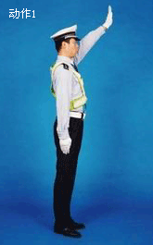 | 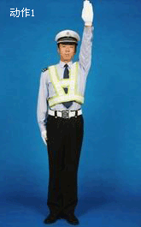 |  | 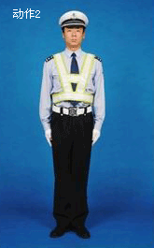
1.左臂由前向上直伸与身体成135度，掌心向前与身体平行，五指并拢，面部及目光平视前方； |  | 2.左臂垂直放下，恢复立正姿势。
二、直行信号示意：准许右方直行的车辆通行
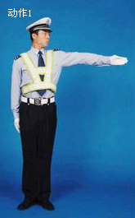 | 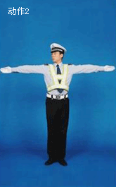 | 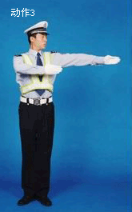 | 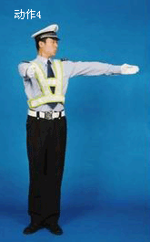
1.左臂向左平伸与身体成90度，掌心向前，五指并拢，面部及目光同时转向左方45度； | 2.右臂向右平伸与身体成90度，掌心向前，五指并拢，面部及目光同时转向右方45度； | 3.右臂水平向左摆动与身体成90度,小臂弯屈至与大臂成90度,掌心向内与左胸衣兜相对,小臂与前胸平行，面部及目光同时转向左方45度； | 4.右大臂不动，右小臂水平向右摆动与身体成90度，掌心向左，五指并拢；
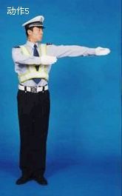 | 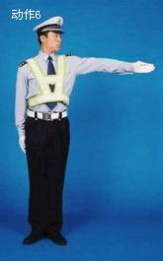 | 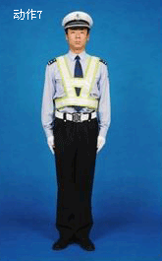
6.收右臂； |  | 7.收左臂，面部及目光转向前方，恢复立正姿势。
三、左转弯信号示意：准许车辆左转弯，在不妨碍被放车辆通行的情况下可以调头
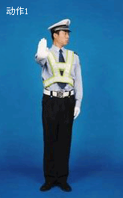 |  | 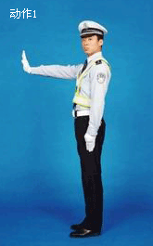 | 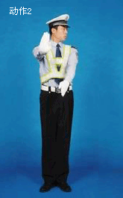 |  | 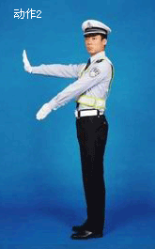
1.右臂向前平伸与身体成90度，掌心向前，手掌与手臂夹角不低于60度，五指并拢，面部及目光同时转向左方45度； |  |  | 2.左臂与手掌平直向右前方摆动，手臂与身体成45度，掌心向右，中指尖至上衣中缝，高度至上衣最下面一个纽扣；
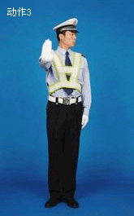 |  | 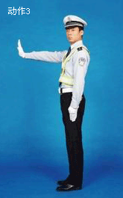 | 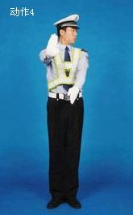 |  | 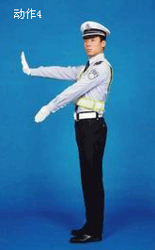
3.左臂回位至不超过裤缝，面部及目光保持目视左方45度，完成第一次摆动； |  |  | 4.重复（2）动作；
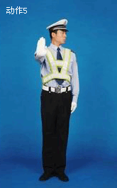 | 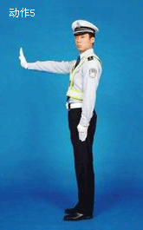 |  | 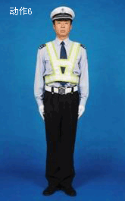
5.重复（3）动作；完成第二次摆动 |  |  | 6.收右臂，面部及目光转向前方，恢复立正姿势。

四、左转弯待转信号示意：准许左方左转弯的车辆进入路口，沿左转弯行驶方向靠近路口中心，等候左转弯信号
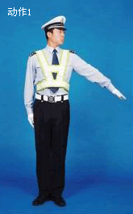 | 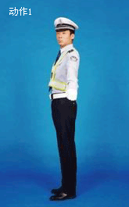 | 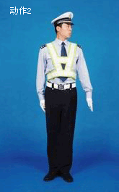 | 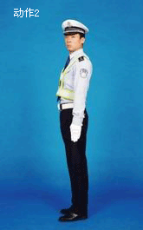
1.左臂向左平伸与身体成45度，掌心向下，五指并拢，面部及目光同时转向左方45度； |  | 2.左臂与手掌平直向下方摆动，手臂与身体成15度，面部及目光保持目视左方45度，完成第一次摆动；
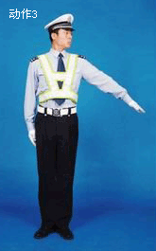 | 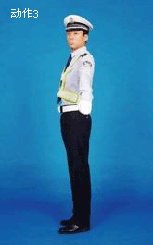 | 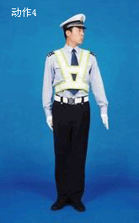 | 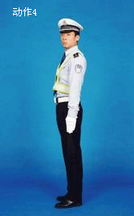
3.重复（1）动作； |  | 4.重复（2）动作，完成第二次摆动；
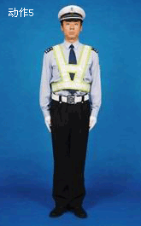
5.收左臂，面部及目光转向前方，恢复立正姿势。
五、右转弯信号示意：准许右方的车辆右转弯
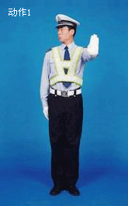 | 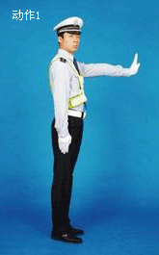 | 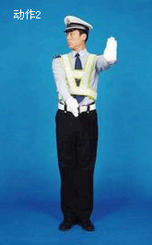 | 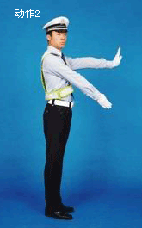
1.左臂向前平伸与身体成90度，掌心向前，手掌与手臂夹角不低于60度，五指并拢，面部及目光同时转向右方45度； |  | 2.右臂与手掌平直向左前方摆动，手臂与身体成45度，掌心向左，中指尖至上衣中缝，高度至上衣最下面一个纽扣；
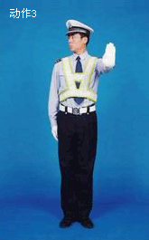 | 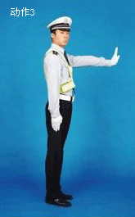 | 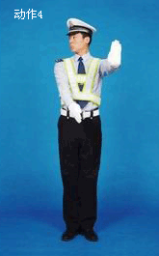 | 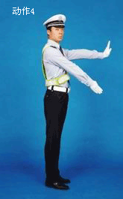
3.右臂回位至不超过裤缝，面部及目光保持目视右方45度，完成第一次摆动； |  | 4.重复（2）动作；
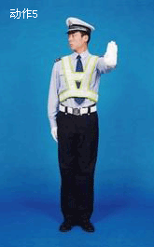 | 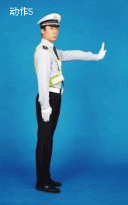 | 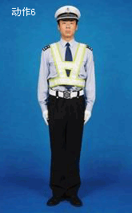
5.重复（3）动作；完成第二次摆动； |  | 6.收左臂，面部及目光转向前方，恢复立正姿势。

六、变道信号示意：车辆腾空指定的车道，减速慢行
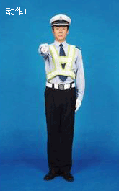 | 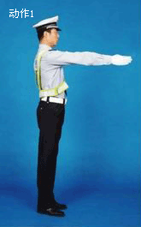 | 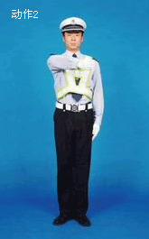 | 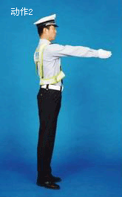
1.面向来车方向，右臂向前平伸与身体成90度，掌心向左，五指并拢，面部及目光平视前方； |  | 2.右臂向左水平摆动与身体成45度，完成第一次摆动；
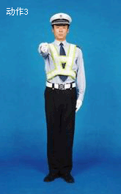 | 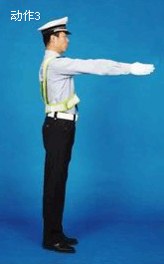 | 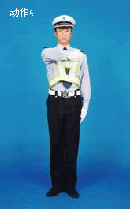 | 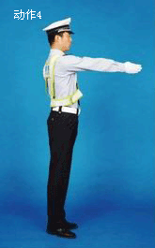
3.恢复至（1）动作； |  | 4.重复（2）动作，完成第二次摆动；
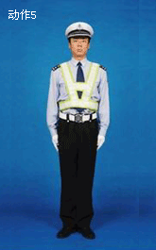
5.收右臂，回复立正姿势。
七、减速慢行信号示意：车辆减速慢行
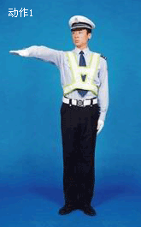 | 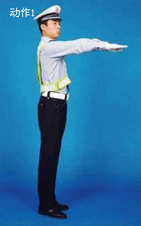 | 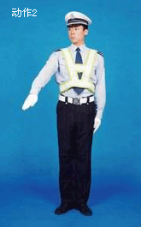 | 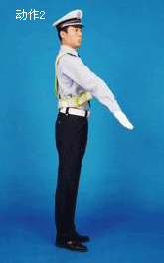
1.右臂向右前方平伸，与肩平行，与身体成135度，掌心向下，五指并拢，面部及目光同时转向右方45度； |  | 2.右臂与手掌平直向下方摆动，手臂与身体成45度，面部及目光保持目视右方45度，完成第一次摆动；
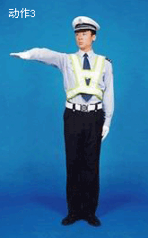 | 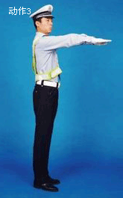 | 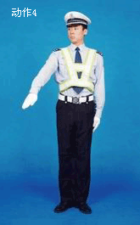 | 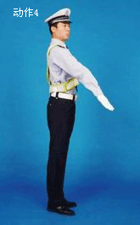
3.重复（1）动作； |  | 4.重复（2）动作，完成第二次摆动；
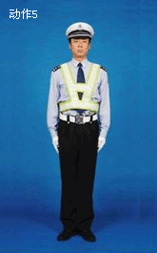
5.收右臂，面部及目光转向前方，恢复立正姿势。

八、示意车辆靠边停车信号示意：车辆靠边停车
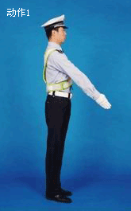 | 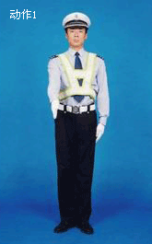 | 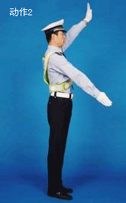 | 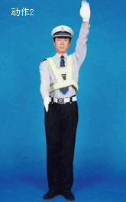
1.面向来车方向，右臂前伸与身体成45度，掌心向左，五指并拢，面部及目光平视前方； |  | 2.左臂由前向上伸直与身体成135度，掌心向前与身体平行，五指并拢；
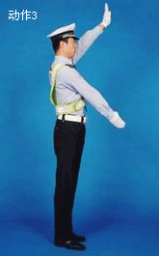 | 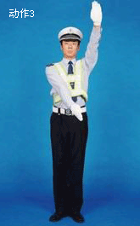 | 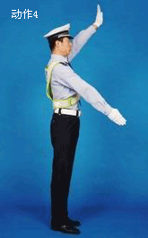 | 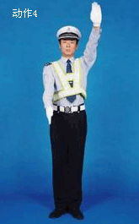
3.右臂向左水平摆动与身体成45度，完成第一次摆动； |  | 4.右臂恢复至（1）动作；

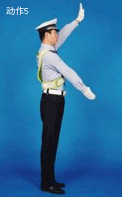 | 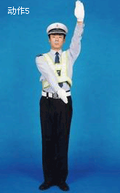 | 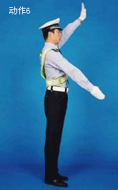 | 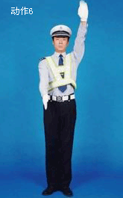
5.重复（3）动作，完成第二次摆动； |  | 6.右臂恢复至（1）动作；
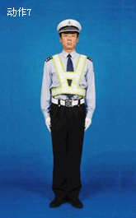
7.双臂同时放下，恢复立正姿势。

交通指挥评分表

序  号 | 打分项目 | 动作规范  准确到位 | 动作规范  标准性略有欠缺 | 动作规范  标准性不够 | 动作规范性  不够 | 动作不熟悉  遗漏动作的
 | 分数
 | 名称
1 | 停止信号 | 10分 | 8分 | 6分 | 4分 | 2分
2 | 直行信号 | 10分 | 8分 | 6分 | 4分 | 2分
3 | 左转弯信号 | 10分 | 8分 | 6分 | 4分 | 2分
4 | 左转弯待转信号 | 10分 | 8分 | 6分 | 4分 | 2分
5 | 右转弯信号 | 10分 | 8分 | 6分 | 4分 | 2分
6 | 变道信号 | 10分 | 8分 | 6分 | 4分 | 2分
7 | 减速慢行信号 | 10分 | 8分 | 6分 | 4分 | 2分
8 | 示意车辆靠边停车信号 | 10分 | 8分 | 6分 | 4分 | 2分
9 | 队员精神风貌  综合打分 | 队员精神好，着装统一规范整齐  （10分） |  |  | 队员着装不统一或不整齐  （6分） | 队员精神风貌差或个别队员未按规定着保安制服（2分）
10 | 整体配合度  综合打分 | 队员整体配合度好，整齐划一  （10分） |  |  | 队员整体配合一般  （6分） | 队员整体配合度差或动作不统一  （2分）

